ĐỀ KIỂM TRA CUỐI HỌC KÌ 1 – MÔN: TOÁN 7 KNTT

ĐỀ 1:
PHẦN I. TRẮC NGHIỆM KHÁCH QUAN (3,0 điểm)
Hãy khoanh tròn vào phương án đúng duy nhất trong mỗi câu dưới đây:
Câu 1. Số hữu tỉ là số viết được dưới dạng phân số a/b với:
A. a = 0, b ≠ 0;
B. a, b ∈ ℤ; b ≠ 0;
C. a, b ∈ ℕ;
D. a ∈ ℕ; ; b ≠ 0.

Câu 2: Trong các số sau, số nào viết được dưới dạng số thập phân vô hạn tuần hoàn?
A. 10 B. $\frac{15}{3}$ C. $\frac{-25}{2}$ D. $\frac{8}{3}$

Câu 3: Phát biểu nào dưới đây sai?
A. Số $\frac{2}{7}$ là một số vô tỉ
B. Số -2 là một số nguyên âm
C. Số 19 là một số tự nhiên
D. $\sqrt{2}$ là một số vô tỉ

Câu 4. Căn bậc hai số học của số a không âm là:
A. $\sqrt{a}$
B. $-\sqrt{a}$
C. $\sqrt{a}$ và $-\sqrt{a}$
D. Không có đáp án.

Câu 5. Nhận định nào sau đây là đúng?
A. 1,516 < 1,(516);
B. 1,516 = 1,(516);
C. 1,516 > 1,(516);
D. 1,516 ≈ 1,(516).

Câu 6: Tính số đo của góc x trong hình vẽ dưới đây:
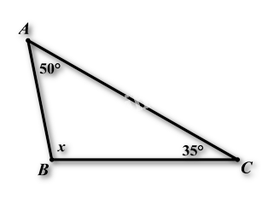
A. x = 85⁰ B. 105⁰ C. 110⁰ D. 95⁰

Câu 7: Cho ∆ABC = ∆DEF. Biết $\hat{A}={33}^{0}$. Khi đó:
A. $\hat{D}={33}^{0}$ B. $\hat{D}={42}^{0}$ C. $\hat{E}={32}^{0}$ D. $\hat{D}={66}^{0}$

Câu 8: Số tam giác cân trong hình vẽ dưới đây là:
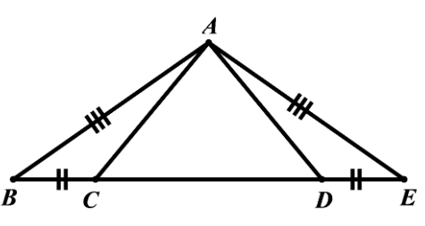
A. 2 B. 1 C. 4 D. 3

Câu 9: Đường trung trực của đoạn thẳng AB là đường thẳng …
A. song song với đoạn thẳng AB.
B. vuông góc với đoạn thẳng AB.
C. đi qua trung điểm của đoạn thẳng AB.
D. vuông góc với đoạn thẳng AB tại trung điểm của nó.

Câu 10. Điền vào chỗ chấm:
Đường thẳng … một đoạn thẳng tại … của nó được gọi là đường trung trực của đoạn thẳng ấy.
A. vuông góc với ……. một điểm
B. cắt …… một điểm
C. cắt ……. trung điểm
D. vuông góc với ……. trung điểm.

Câu 11. Dãy dữ liệu về cân nặng (đơn vị: kilôgam) của 7 học sinh lớp 7A: 25; 30; 32; 28; 29; 31; 27 thuộc loại dữ liệu nào?
A. Dữ liệu không là số;
B. Dữ liệu định tính;
C. Dữ liệu định lượng;
D. Dữ liệu kilôgam.

Câu 12. Thầy giáo muốn điều tra môn thể thao yêu thích của học sinh khối lớp 7 (gồm ba lớp 7A, 7B, 7C). Cách điều tra nào sau đây đảm bảo được tính đại diện?
A. Lấy ý kiến của các bạn nam;
B. Lấy ý kiến của các bạn nữ;
C. Lấy ý kiến của các bạn lớp 7A;
D. Lấy ý kiến ngẫu nhiên của các bạn trong cả ba lớp 7A, 7B, 7C.

PHẦN II. TỰ LUẬN (7,0 điểm)
Bài 1. (2,0 điểm)
1. Thực hiện phép tính:
a. $12- 3^{0}:\frac{1}{3}+{(\frac{-1}{2})}^{2}$ b. $7\frac{1}{2}+\left(2\frac{1}{3}+3\frac{1}{2}\right):(\frac{-23}{6}+3\frac{1}{7})$
2. Tìm x, biết:
a. $\frac{x}{12}-\frac{5}{6}=\frac{1}{6}$ b. $\frac{2}{3}-1\frac{4}{5}x=\frac{-3}{5}$

Bài 2. (3,0 điểm)
Cho tam giác ABC vuông tại A có B = 60⁰. Trên cạnh BC lấy điểm M sao cho $\hat{CAM}={30}^{0}$. Chứng minh rằng:
a) Tam giác CAM cân tại M;
b) Tam giác BAM là tam giác đều;
c) M là trung điểm của đoạn thẳng BC.

Bài 4. (1,0 điểm) Một nghiên cứu đã đưa ra tỉ lệ học sinh cấp THCS nghiện điện thoại di động trong những năm gần đây như biểu đồ sau:
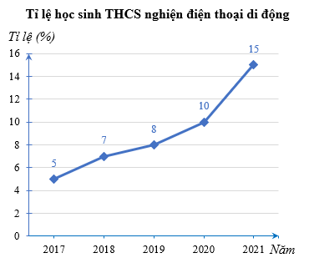
a) Trục đứng biểu diễn đại lượng gì? Dữ liệu về đại lượng này thuộc loại nào?
b) Năm 2021, một trường THCS có 600 học sinh. Hãy ước lượng số học sinh nghiện điện thoại di động của trường THCS đó.

Bài 5. (1,0 điểm) Giá niêm yết của một chiếc điện thoại tại một cửa hàng vào tháng 10 là 12 000 000 đồng. Cứ sau một tháng thì giá của điện thoại lại giảm 5% so với giá bán niêm yết ở tháng trước. Sau hai tháng, cửa hàng bán chiếc điện thoại đó vẫn nhận được lãi 830 000 đồng so với giá nhập về. Hỏi giá nhập về của chiếc điện thoại này là bao nhiêu?

ĐÁP ÁN – ĐỀ 1

PHẦN I. TRẮC NGHIỆM KHÁCH QUAN (3,0 điểm)
Câu | 1 | 2 | 3 | 4 | 5 | 6 | 7 | 8 | 9 | 10 | 11 | 12
Đáp án | B | D | A | A | A | D | A | A | D | C | C | D
PHẦN II. TỰ LUẬN (7,0 điểm)
Hướng dẫn giải phần tự luận
Bài 1.
Câu 1:
a. $12- 3^{0}:\frac{1}{3}+{\left(\frac{-1}{2}\right)}^{2}=12-3+ \frac{1}{4}=9+ \frac{1}{4}= \frac{37}{4}$
b. $7\frac{1}{2}+\left(2\frac{1}{3}+3\frac{1}{2}\right):\left(\frac{-23}{6}+3\frac{1}{7}\right)= \frac{15}{2}+\left(\frac{7}{3}+\frac{7}{2}\right):\left(\frac{-23}{6}+\frac{22}{7}\right)$
$= \frac{15}{2}+\frac{35}{6} : \frac{-29}{42}=\frac{15}{2}-\frac{245}{29}=-\frac{55}{58}$

Câu 2:
a. $\frac{x}{12}-\frac{5}{6}=\frac{1}{6}⇒ \frac{x}{12}= \frac{1}{6}+\frac{5}{6} ⇒\frac{x}{12}=1 ⇒ x=12$

vậy x = 12

b. $\frac{2}{3}-1\frac{4}{5}x=\frac{-3}{5}⇒ \frac{2}{3}-\frac{9}{5}x=\frac{-3}{5} ⇒ \frac{9}{5}x=\frac{2}{3}+\frac{3}{5} ⇒ \frac{9}{5}x=\frac{19}{15} ⇒x=\frac{19}{27}$

Vậy x = $\frac{19}{27}$
Bài 2.
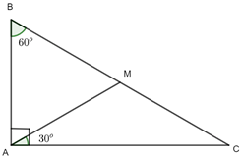
a) Xét tam giác ABC có:
$\hat{A}+\hat{B}+\hat{C}=180^{0}$
=> 90 + 60 + $\hat{C}$ = 180
=> $\hat{C}$ = 30
Xét tam giác CAM có: $\hat{CAM}=30^{0}= \hat{C}$
=>Tam giác CAM cân tại M.

b) Ta có: $\hat{BAM}= \hat{A}- \hat{CAM}=90-30=60^{0}$
$\hat{BMA}+ \hat{BAM}+ \hat{B}=180^{0}$
=> $\hat{BMA}+ 60+ 60=180$
=> $\hat{BMA}=180-60-60=60^{0}$
=> $\hat{BAM}=\hat{BMA}=\hat{B}=60^{0}$
=> Tam giác BAM là tam giác đều.
c) Do tam giác CAM cân tại M nên MA = MC (1).
Do tam giác BAM là tam giác đều MA = MB (2).
Từ (1) và (2) ta có MB = MC.
Mà M nằm giữa B và C nên M là trung điểm của BC.
Vậy M là trung điểm của BC.

Bài 3.
a) Trục đứng biểu diễn tỉ lệ học sinh THCS nghiện điện thoại di dộng. Dữ liệu này là dữ liệu số.
b) Quan sát biểu đồ ta thấy, tỉ lệ học sinh THCS nghiện điện thoại di dộng năm 2021 là 15%
Số học sinh của trường THCS đó nghiện điện thoại di dộng khoảng:
600 . 15% = 600 . 15/100 = 90 (học sinh).

Bài 4.
Giá bán của chiếc điện thoại ở tháng 11 là:
12 000 000 . (100% – 5%) = 11 400 000 (đồng).
Giá bán của chiếc điện thoại ở tháng 12 là:
11 400 000 . (100% – 5%) = 10 830 000 (đồng).
Sau hai tháng, cửa hàng vẫn lãi 830 000 đồng so với giá nhập về nên giá nhập về là:
10 830 000 – 830 000 = 10 000 000 (đồng).
Vậy giá nhập về của chiếc điện thoại này là 10 000 000 đồng.

ĐỀ 2:
I. PHẦN TRẮC NGHIỆM: (3,0 điểm)
Khoanh vào chữ cái đặt trước câu trả lời đúng.
Câu 1: Trong các câu sau, câu nào đúng?
A. Số hữu tỉ âm nhỏ hơn số hữu tỉ dương;
B. Số 0 là số hữu tỉ dương;
C. Số nguyên âm không phải là số hữu tỉ âm;
D. Tập hợp Q gồm các số hữu tỉ dương và các số hữu tỉ âm.

Câu 2: Phát biểu nào sau đây là sai?
A. Mọi số vô tỉ đều là số thực.
B. Mọi số thực đều là số vô tỉ.
C. Số 0 là số hữu tỉ.
D. là số vô tỉ.

Câu 3: Nhận xét đúng về căn bậc hai số học của 7 là:
A. một số hữu tỉ;
B. một số tự nhiên;
C. một số nguyên dương;
D. một số vô tỉ.

Câu 4: Trong các số sau, số nào là số vô tỉ?
A. 0,23;
B. 1,234567…;
C. 1,33333…;
D. 0,5.

Câu 5: Cho tam giác ABC. Qua đỉnh A vẽ đường thẳng a song song với BC, qua đỉnh B vẽ đường thẳng b song song với AC. Số đường thẳng a, b vẽ được lần lượt là:
A. 1; 1;
B. 0; 0;
C. 2; 1;
D. Vô số đường thẳng a và b.

Câu 6: Cho hình lăng trụ đứng ABC.A'B'C' có đáy là tam giác ABC vuông tại A có AB = 3 cm, AC = 4 cm. Hình lăng trụ có chiều cao AA' = 3 cm. Thể tích của hình lăng trụ đó là:
A. V = 9 cm3;
B. V = 18 cm3;
C. V = 24 cm3;
D. V = 36 cm3.

Câu 7: Cho định lí: “Nếu một đường thẳng cắt hai đường thẳng song song thì hai góc đồng vị bằng nhau”. Hãy chỉ ra giả thiết và kết luận của định lí trên.
A. Giả thiết: “một đường thẳng cắt hai đường thẳng”; Kết luận: “song song thì hai góc đồng vị bằng nhau”;
B. Giả thiết: “một đường thẳng”; Kết luận: “cắt hai đường thẳng song song thì hai góc đồng vị bằng nhau”;
C. Giả thiết: “một đường thẳng cắt hai đường thẳng song song”; Kết luận: “hai góc đồng vị bằng nhau”;
D. Giả thiết: “một đường thẳng cắt hai đường thẳng song song thì hai góc đồng vị”; Kết luận: “bằng nhau”.

Câu 8: Một hình hộp chữ nhật có chiều dài, chiều cao và diện tích xung quanh lần lượt là 8 m; 5 m và 100 m². Chiều rộng của hình hộp chữ nhật là:
A. 3 m;
B. 2 m;
C. 4 m;
D. 1 m.

Câu 9: Biểu đồ dưới đây cho biết tỉ số phần trăm học sinh tham gia các môn thể thao của lớp 7A.
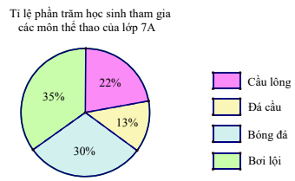
Căn cứ vào biểu đồ sau đây, hãy cho biết môn nào có các học sinh lớp 7A tham gia ít nhất?
A. Cầu lông
B. Bơi lội;
C. Bóng đá;
D. Đá cầu.

Câu 10: Cho biểu đồ sau:
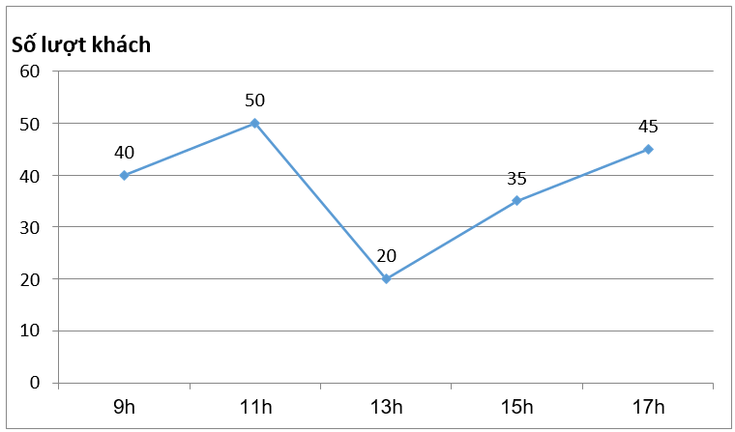
Các số trên mỗi đầu mút đoạn thẳng của hình trên thể hiện số khách hàng đến cửa hàng đó. Hỏi vào thời điểm nào có nhiều khách đến cửa hàng nhất?
A. 17h;
B. 9h;
C. 11h;
D. 13h.

II. PHẦN TỰ LUẬN (7,0 điểm)
Câu 1 (2 điểm): Tìm x, biết:
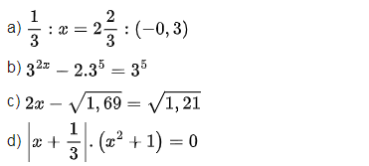
Câu 2 (1đ): Tính diện tích xung quanh và thể tích hình lăng trụ đứng trong hình vẽ sau.
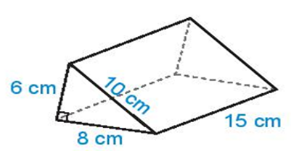
Câu 3 (1đ): Một cái thước thẳng có độ dài 23 inch, hãy tính độ dài của thước này theo đơn vị cm với độ chính xác d = 0,05 (cho biết 1 inch ≈ 2,54 cm).
Câu 4 (1đ): Cho biểu đồ hình quạt tròn dưới đây biểu diễn tỉ số phần trăm số size áo bán ra của một cửa hàng.
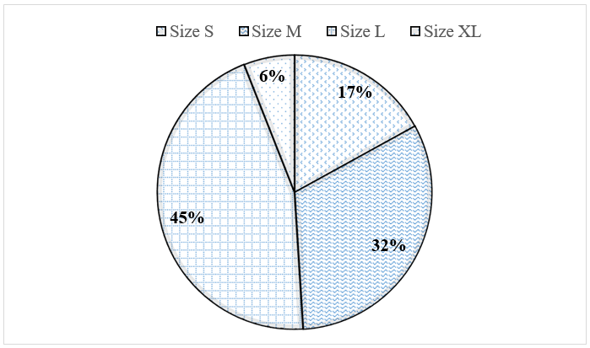
Quan sát biểu đồ, hãy cho biết:
a) Lượng size áo nào bán ra được nhiều nhất?
b) Size M bán được nhiều hơn size XL là bao nhiêu phần trăm?

Câu 5 (1đ):
Quan sát hình vẽ bên dưới:
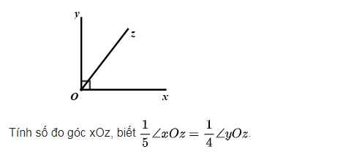
Câu 6 (1đ): Bác Nga gửi tiền tiết kiệm có kỳ hạn 12 tháng với số tiền 20 000 000 đồng, lĩnh lãi cuối kỳ tại Ngân hàng BIDV, lãi suất 6,4%/năm. Hỏi số tiền cả gốc lẫn lãi bác Nga thu được sau khi gửi 15 tháng là bao nhiêu?

ĐÁP ÁN ĐỀ 2

I. TRĂC NGHIỆM
1. A | 2. B | 3. D | 4. B | 5. A
6. B | 7. C | 8. B | 9. D | 10. C

II. PHẦN TỰ LUẬN (7,0 điểm)
Câu 1 (2đ)
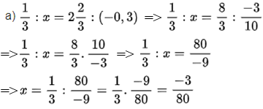
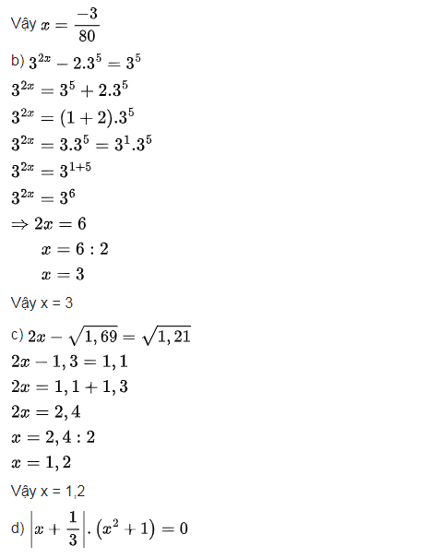
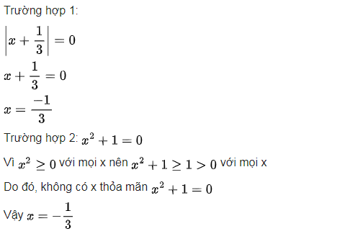
Câu 2 (1đ):
Diện tích xung quanh của hình lăng trụ đứng là:
(6 + 8 + 10) . 15 = 360 (cm2)
Thể tích hình lăng trụ đứng là:
. 6 . 8 . 15 = 360 (cm3)
Vậy hình lăng trụ đứng có diện tích xung quanh là 360 cm2 và thể tích là 360 cm3.
Câu 3 (1đ):
Ta có: 1 inch ≈ 2,54 cm.
Khi đó, thước thẳng có độ dài 23 inch tính theo đơn vị cm là:
23 . 2,54 = 58,42 (cm)
Vì độ chính xác đến hàng phần trăm nên ta làm tròn số 58,42 đến hàng phần mười. Khi đó: 58,42 ≈ 58,4.
Vậy độ dài của cái thước xấp xỉ 58,4 cm.

Câu 4 (1đ):
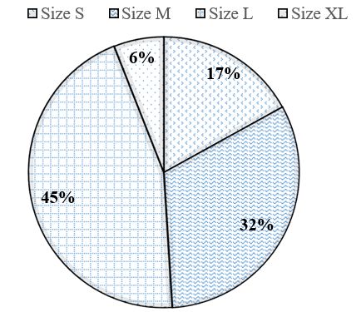
Quan sát biểu đồ, ta thấy:
Lượng size áo bán ra của một của hàng như sau:
- Size S chiếm 17%;
- Size M chiếm 32%;
- Size L chiếm 45%;
- Size XL chiếm 6%.
a) Ta thấy: 45% > 32% > 17% > 6%.
Do đó lượng size L bán ra được nhiều nhất.
b) Size M bán được nhiều hơn size XL là:
32% − 6% = 26%
Vậy size M bán được nhiều hơn size XL là 26%.

Câu 5
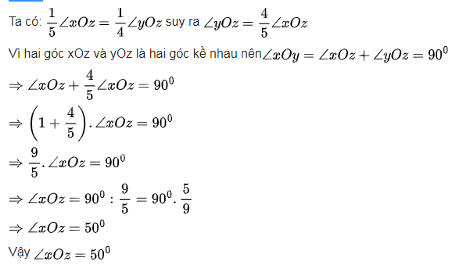
Câu 6 (1đ):
Số tiền lãi bác Nga thu được sau 15 tháng gửi tiền tiết kiệm là:
20 000 000 . 6,4% . =160 000 (đồng).
Số tiền cả gốc lẫn lãi bác Nga thu được sau 15 tháng gửi tiền tiết kiệm là:
20 000 000 + 160 000 = 20 160 000 (đồng).
Vậy số tiền cả gốc lẫn lãi bác Nga thu được sau 15 tháng gửi tiền tiết kiệm là 20 160 000 đồng.

